Fran Gomez Galera



**Adventure Sport Naked**

Contenido

**Resumen del Proyecto.** 2

➢ **Página de inicio.** 2

➢ **Sugerencias.** 2

➢ **Blog.** 2

➢ **Inicia Sesión.** 3

➢ **Únete al club.** 3

**Justificación y objetivos del proyecto.** 3

**Desarrollo del proyecto.** 4

**Análisis del mercado y posible modelo de negocio.** 4

**Rentabilidad y plan de publicidad.** 5

**Descripción de los componentes de la aplicación.** 6

**Estructura y Contenido.** 6

**BBDD.** 16

**Resultados obtenidos.** 17

**Home.** 17

**Iniciar sesión.** 19

**Login.** 19

**Sugerencias.** 20

**Blog.** 21

**Comment.** 22

**Profile.** 22

**Puesta en funcionamiento.** 23

**Conclusiones.** 24

**Líneas futuras de trabajo.** 25

**Bibliografía.** 26

# **Resumen del Proyecto.**

En este proyecto se va a realizar una aplicación web relacionada con el mundo del motociclismo. La idea de este proyecto surge a raíz de la búsqueda con anterioridad de información sobre los diferentes tipos de motos que existen y tener que buscar en varias fuentes para poder saber las diferencias. Esta aplicación web está compuesta por varias secciones:

## **Página de inicio.**

Esta será la página principal de la web, en ella encontraremos un menú en la parte del header, en el cual podremos acceder a las diferentes zonas de la web los cuales son, los diferentes tipos de motocicletas, la zona de sugerencias, el blog, el inicio de sesión y la zona para poder unirse al club.

En el cuerpo de la página tenemos unos pequeños consejos y toda la sección en la que se explican las diferentes tipos de motos más comunes que hay junto con una imagen en la que se muestra un ejemplo de las diferentes motos.

## **Sugerencias.**

En esta sección de la aplicación tendremos una serie de sugerencias para todas aquellas personas que van en moto o simplemente se quieran informar.

## **Blog.**

Esta zona de la web será interactiva, es decir, está pensada para que un usuario que esté registrado en la web pueda dejar su comentario , en el momento que inserte su comentario todas las demás personan podrán visualizarlo.

## **Inicia Sesión.**

En esta sección, si el usuario se ha registrado previamente en la sección Únete al club con los datos que se piden, podrá iniciar sesión junto con el nombre de usuario y la contraseña que haya especificado en su perfil.

## **Únete al club.**

En este apartado el usuario que no esté registrado podrá hacerlo, tan solo tendrá que introducir su nombre de usuario, su correo electrónico y por último una contraseña. Una vez introducidos estos campos el usuario ya podrá dirigirse a la sección de Inicia Sesión y con las credenciales que ha introducido podrá iniciar su sesión.

# **Justificación y objetivos del proyecto.**

Este proyecto se ha realizado debido a que con anterioridad estuve buscando información sobre motocicletas para saber cuál comprarme, no sabía que diferentes tipos de motos había y para ello investigué en varios foros, webs y más sitios. Tras un largo proceso de investigación descubrí que había mucha información en general, pero la mayoría de sitios que tenían información valiosa no eran nada atractivos y no te incitaban a seguir leyendo, la mayoría de veces entrabas a una web de estas características y directamente te ibas a otra.

Por lo general la información estaba muy dispersa, y la mayoría de sitios estaban muy desactualizados, tenían imágenes de motos que prácticamente no se vendían, hasta faltaban en muchas ocasiones tipos de motos que en la actualidad se venden mucho.

Por los motivos especificados con anterioridad decidí que era una buena idea tener un lugar en el cual toda esta información estuviese en un mismo sitio, que fuese llamativa para que el usuario quiera seguir leyendo e informarse y no irse enseguida a buscar en otros sitios.

Otro de los objetivos que busco con este proyecto es dar consejos muy importantes a la gente que es motorista o que lo quiere ser, para ellos en al web hay un apartado de sugerencias, en el cual los usuarios podrán visualizar una serie de sugerencias y consejos a la hora de ir en moto.

Uno de los puntos que también he querido realizar es reservar un apartado de la web para todos aquellos usuarios que quieran dejar un comentario, de esta forma el resto de usuarios que entren en la web lo puedan visualizar y así poder comentar lo que crean oportuno.

En resumen, el objetivo de este proyecto es poder ayudar al resto de motoristas a saber las diferencias entre los tipos de motos que más se suelen vender, sugerir y aconsejar diferentes compartimientos que se deben tener cuando se lleva una moto y por último poder comentar con el resto tus inquietudes, consejos que quieras dar o cualquier comentario que quieras compartir con el resto.

# **Desarrollo del proyecto.**

## **Análisis del mercado y posible modelo de negocio.**

Para realizar este estudio de mercado voy a plantear una par de preguntas.

**¿Cuál es mi usuario ideal?**

El usuario ideal para **ASN** es cualquier persona interesada en el mundo del motociclismo. Tanto si estás pensando en adquirir una moto y no tienes muy claro los diferentes tipos de moto, como aquellos usuarios que simplemente estén buscando información sobre las motos y quieran opinar al respecto.

**¿Hay necesidades que no esté cubriendo la competencia?**

Tras realizar una investigación de la competencia, he observado que muchos de los sitios webs no tienen la información necesaria, y si la tienen es demasiado extensa y el diseño suele ser un poco pobre o muy saturado.

Con la creación de ASN se ha buscado cubrir todo esto, tener toda la información en un mismo sitio, con un buen diseño y un blog para poder comentar tus ideas.

Dentro de la competencia que tiene **ASN** se podrían destacar dos de ellas que son **Mundo Motero** y **Un Como**, están alojadas en los siguientes dominios:

* Mundo Motero.

<https://mundomotero.es/articulos-de-interes/tipos-de-motos>

* Un Como.

<https://www.mundodeportivo.com/uncomo/motor/tipos-de-moto/>

## Tras visitar estos dos ejemplos podrás observar los puntos especificados en la pregunta que se ha respondido con anterioridad de las necesidades que no están cubriendo.

## **Rentabilidad y plan de publicidad.**

Puesto que **ASN** es una web donde se ofrece un servicio de información, la forma de la que se le va a sacar rentabilidad es mediante la publicidad de otras empresas en nuestro sitio web. Para ellos se va a utilizar la herramienta de **Google AdSense**, es una de las herramientas de monetización más populares para introducir publicidad en una página web.

Dentro de nuestro plan de publicidad y promoción de **ASN**, se va a lanzar la publicidad de la siguiente forma:

* A través de **SEM**, esto se basa en la publicidad de pago en motores de búsqueda, en este caso vamos a utilizar la plataforma **Adwords** del motor de búsqueda de **Google**. Este tipo de publicidad está basado en el posicionamiento de tu anuncio orientado por ciertas palabras clave. La empresa paga por los clicks, es decir, si un cliente entra en tu anuncio este click tiene un coste, pero la gran ventaja de esto es que si se realiza de la forma correcta y óptima, tus anuncios llegarán a los clientes que de verdad estén interesados en el producto o servicio que estés anunciando.
* También se publicitará a través de redes sociales como **Instagram**, **Facebook** o **Twitter**.

## **Descripción de los componentes de la aplicación.**

### **Estructura y Contenido.**

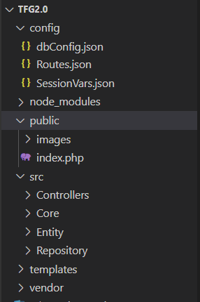

Para realizar esta aplicación se ha utilizado una estructura **MVC** con el **ORM** **Doctrine**.

#### **Carpeta Config.**

En la carptea config tendremos este fichero llamado **dbConfig.json** en el que pondremos los datos de la base de **BBDD** con la que vamos a trabajar.

En el apartado **server** ser introduce el servidor, en el apartado **user** se introduce el nombre del usuario que en este caso es **root**, si la BBDD tiene alguna contraseña se introduciría en el apartado **password**, en el apartado **dbname** introducimos el nombre de la base de datos a la que nos vamos a conectar y por último el apartado **driver**.

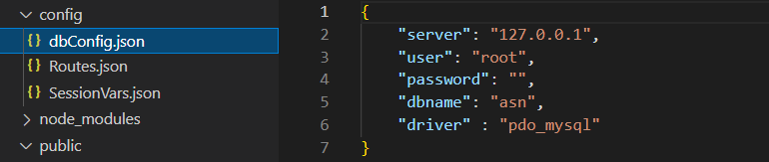

En el fichero **Routes.json** tenemos todos las rutas que vamos a utilizar enlazadas con sus respectivos controladores para poder navegar por las diferentes secciones de nuestra aplicación

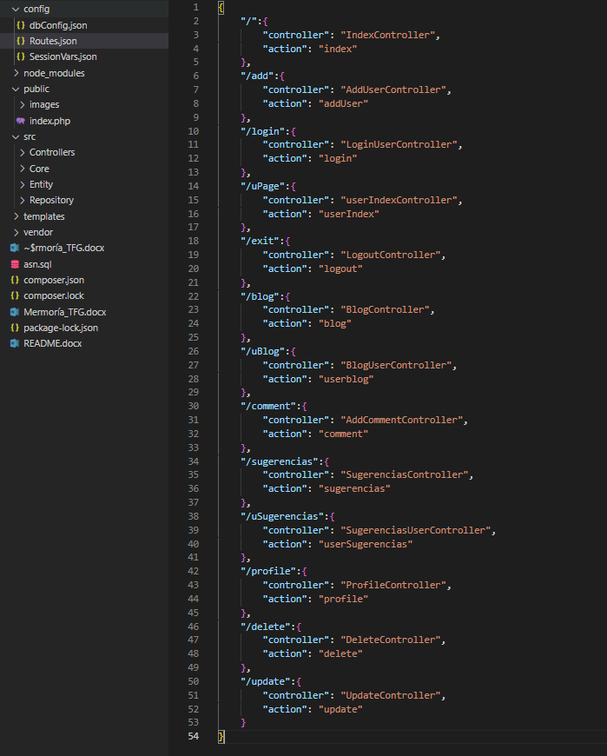

#### **Carpeta Public.**

En la carpeta **public** tenemos el fichero **index.php** que será el fichero con el que nuestras diferentes carpetas se comunicarán entre sí y será desde la que iniciaremos nuestro servidor en local para poder visualizar la aplicación.

En la carpeta **images** se alojan todas las imágenes utilizadas en la aplicación.

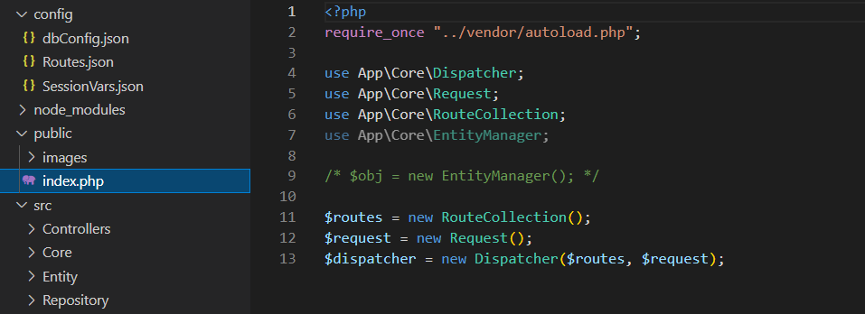

#### **Carpeta SRC.**

En la carpeta **src** tenemos toda la lógica de nuestra para aplicación para que pueda funcionar correctamente, tendremos la carpeta **Controllers** con todos nuestros controladores, también tendremos la carpeta **Core** en la que tendremos la lógica para que todas nuestras carpetas se puedan comunicar con su lógica para que la aplicación funcione, tenemos también la carpeta **Entity** en la que tenemos el modelado de todas las tablas de la base de datos y por último tenemos la carpeta **Repository** en la que tendremos todos nuestros repositorios para poder manejar los datos de la BBDD con las funciones que vienen predeterminadas y con las funciones que hayamos creado nosotros.

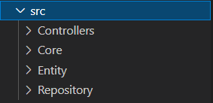

#### **Carpeta Controllers.**

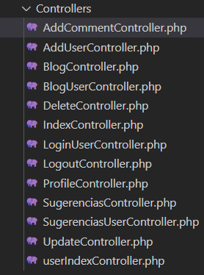

**AddCommentController.**

AddCommentController se utiliza para añadir los comentarios recogidos en el template **addCommentTemplate.html.twig** , estos datos se pasan a la función **addComment($values,$id)** la cual se encarga de hacer la inserción en **BBDD**.

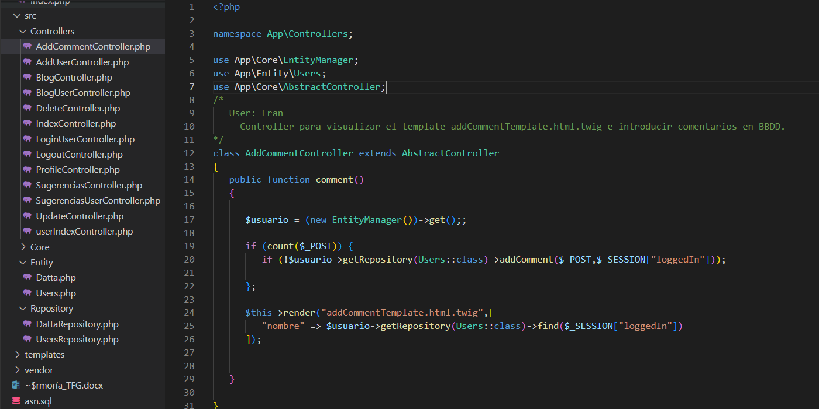

**AddUserController.**

AddUserController se utiliza para añadir usuarios a la base de datos mediante el template **addTemplate.html.twig**, los datos se introducen a la base de datos con la función **doRegistrer($values)**, la cual realiza la inserción de estos datos en **BBDD**.

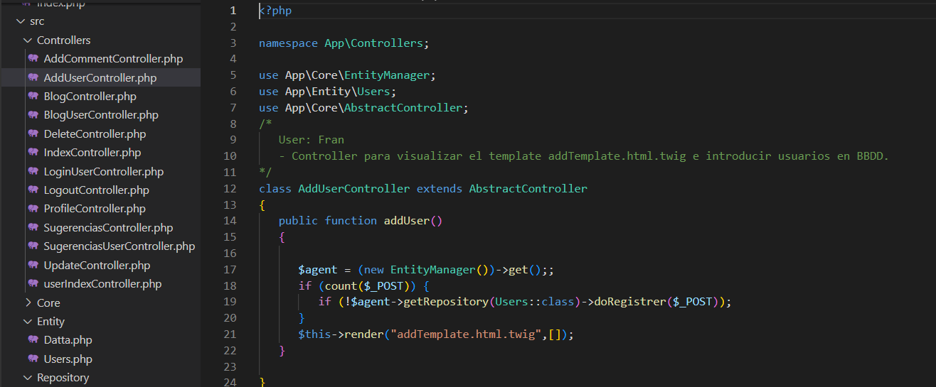

**BlogController.**

Este **controller** se utilizar para visualizar el template **blogTemplate.html.twig**, para mostrar los datos de **BBDD** se utilizar la función **findAll()** que devuelve todos los datos de **Datta**.

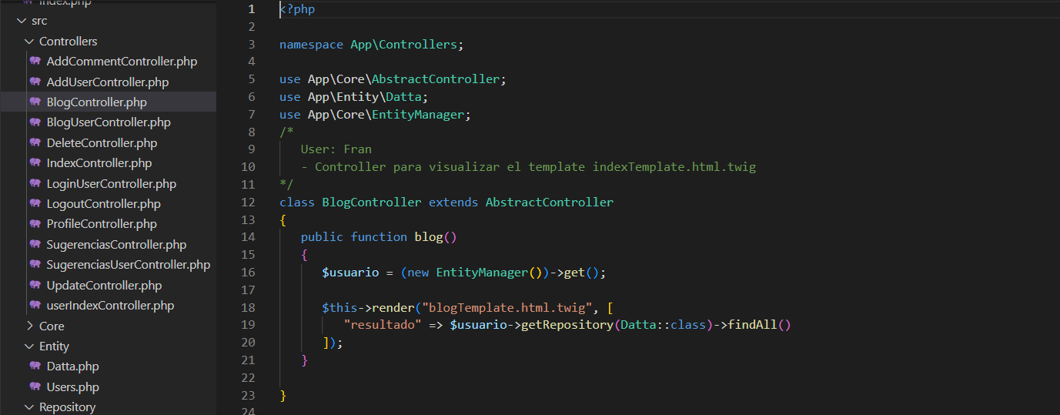

**BlogUserController.**

Con este controlador visualizamos el template **blogUserTemplate.html.twig**, se utiliza la función **findAll()** para manejar los datos de **Datta** y la función **find()** para poder manejar los datos del usuario que está logueado.

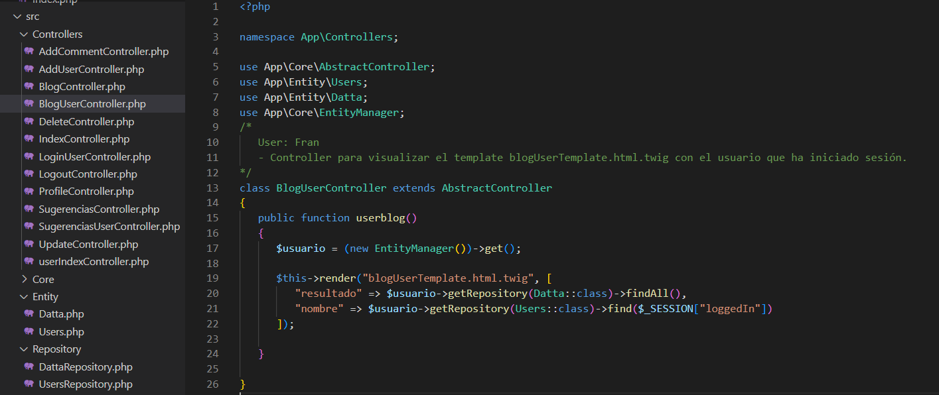

**DeleteController.**

Este **controller** se utiliza para eliminar los comentarios que el usuario quiera eliminar de la **BBDD**, para ellos se utiliza la función **deleteProfile($id)**.

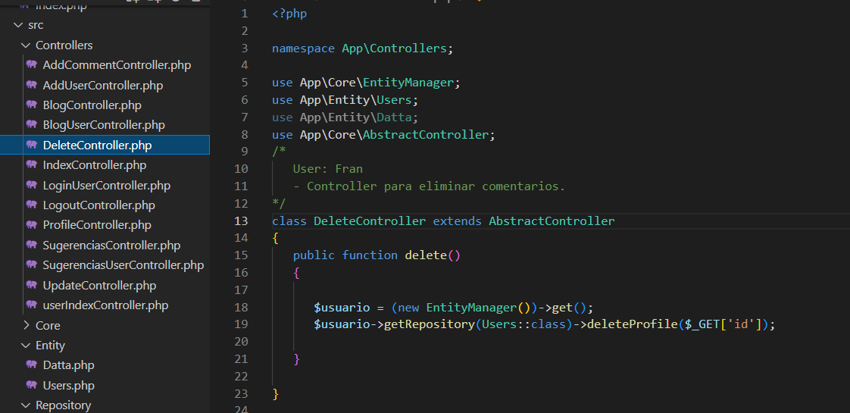

**IndexController.**

Con este **controller** visualizamos el template **indexTemplate.html.twig**.

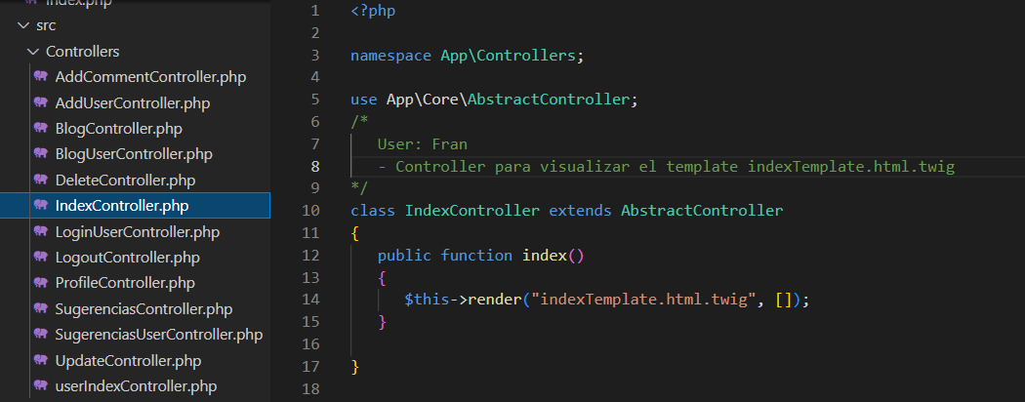

**LoginUserController.**

Este **controller** visualizar el template **logTemplate.html.twig**, y los datos recogidos se pasan a la función **doLoging($values)** la cual realizará el inicio de sesión del usuario.

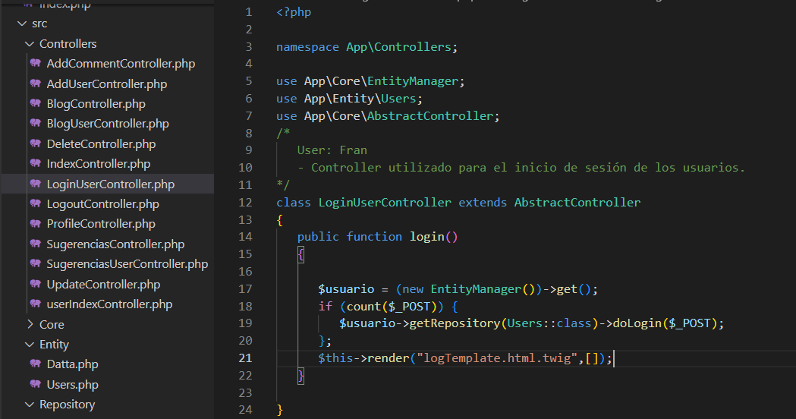

**LogoutController.**

Este **controller** se encarga de destruir la sesión iniciada mediante la función **exisSesion()**.

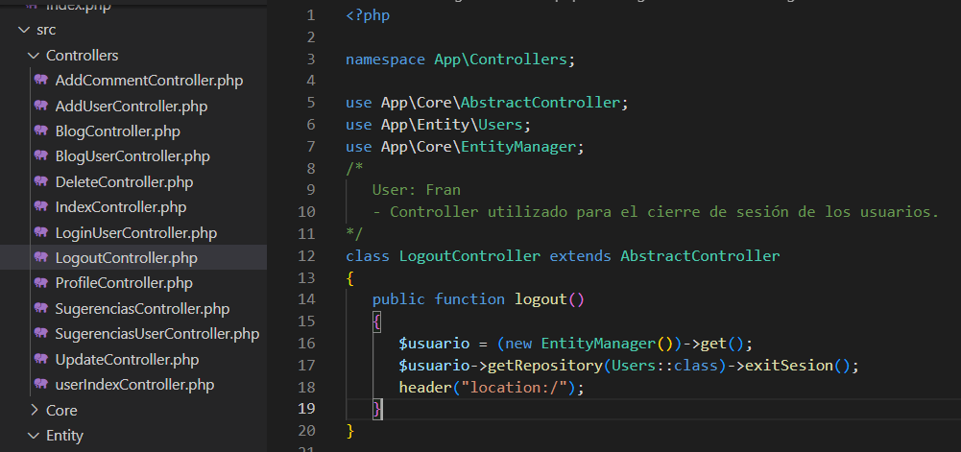

**ProfileController.**

Este **controller** muestra el template **profileTemplate.html.twig** y mediante la función **findBy()** de **Datta** y **find()** de **Users** sacamos los datos que se van a manejar de la **BBDD**.

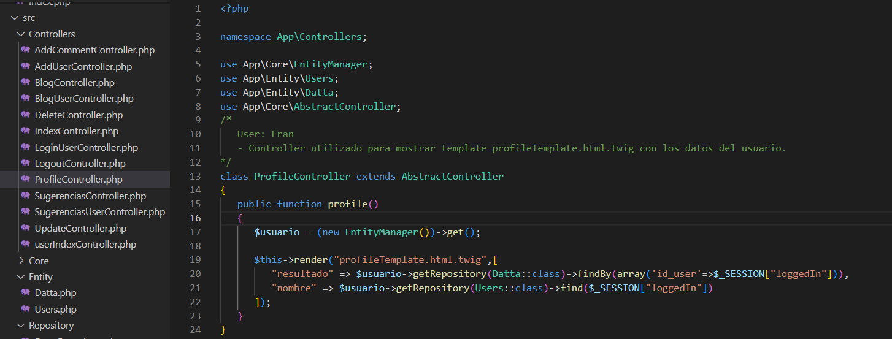

**SugerenciasController.**

Con este **controller** visualizamos el template **sugerenciasTemplate.html.twig**.

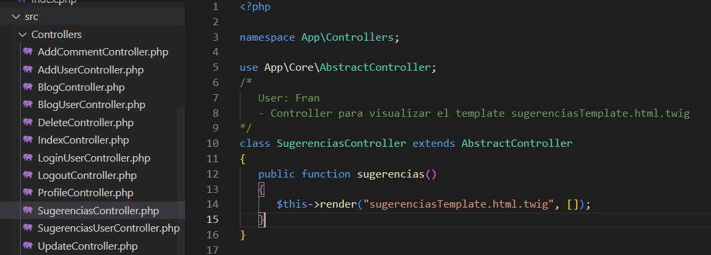

**SugerenciasUserController.**

La función de este **controller** realiza la visualización del template **sugerenciasUserTemplate.html.twig** con los datos del usuario que tiene una sesión iniciada mediante la función **find()** de **Users**.

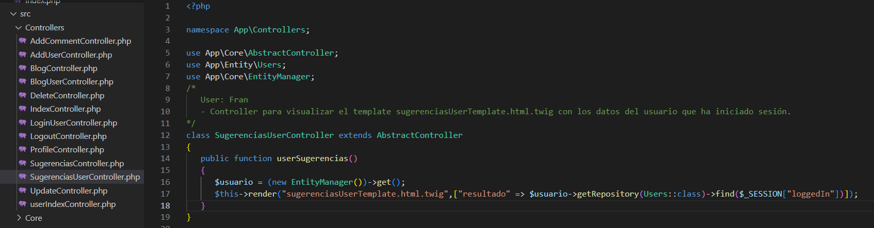

**UpdateController.**

Con este **controller** actualizamos los datos del usuario que tiene un perfil creado, en este caso se recogen los datos del usuario mediante **$_POST** y el id del usuario mediante **$GET_[‘’]** y se le pasan a la función **updateProfile($values,$id)** que se encarga de actualizarlos en al **BBDD**.

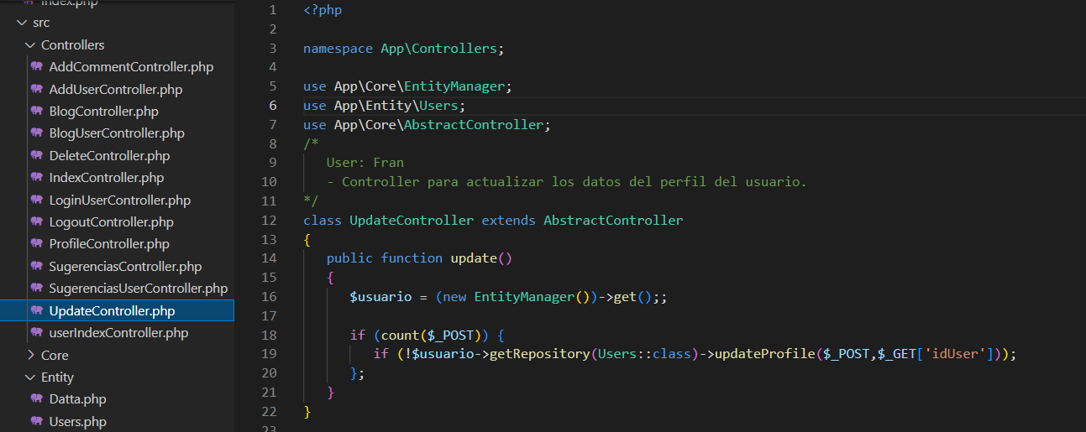

**userIndexController.**

Este controller visualiza el template userIndexTemplate.html.twig mostrando los datos del usuario mediante la función find() de Users, que se encarga de recoger los valores de BBDD.

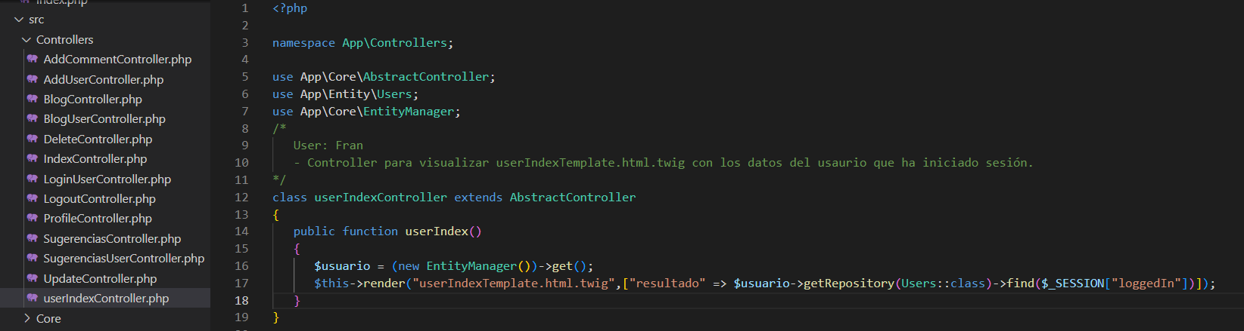

#### **Carpeta Entity.**

En carpeta **Entity** tendemos todos los ficheros con los que modelamos todas las tablas de la **BBDD**.

**Datta.**

Con el fichero Datta.php modelamos la tabla datta de la BBDD.

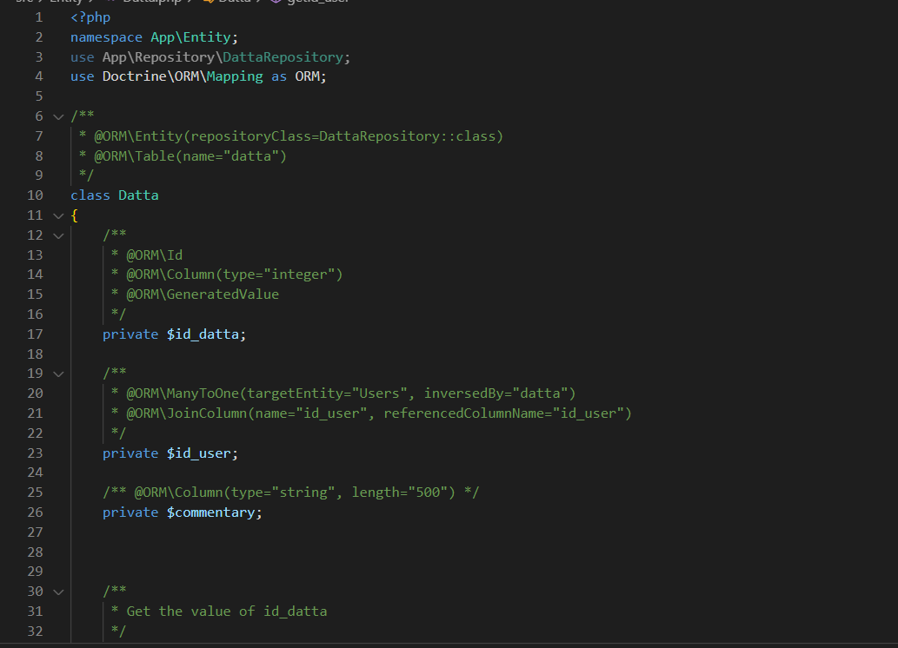

**Users.**

Con el fichero Users.php modelamos la tabla users de la BBDD.

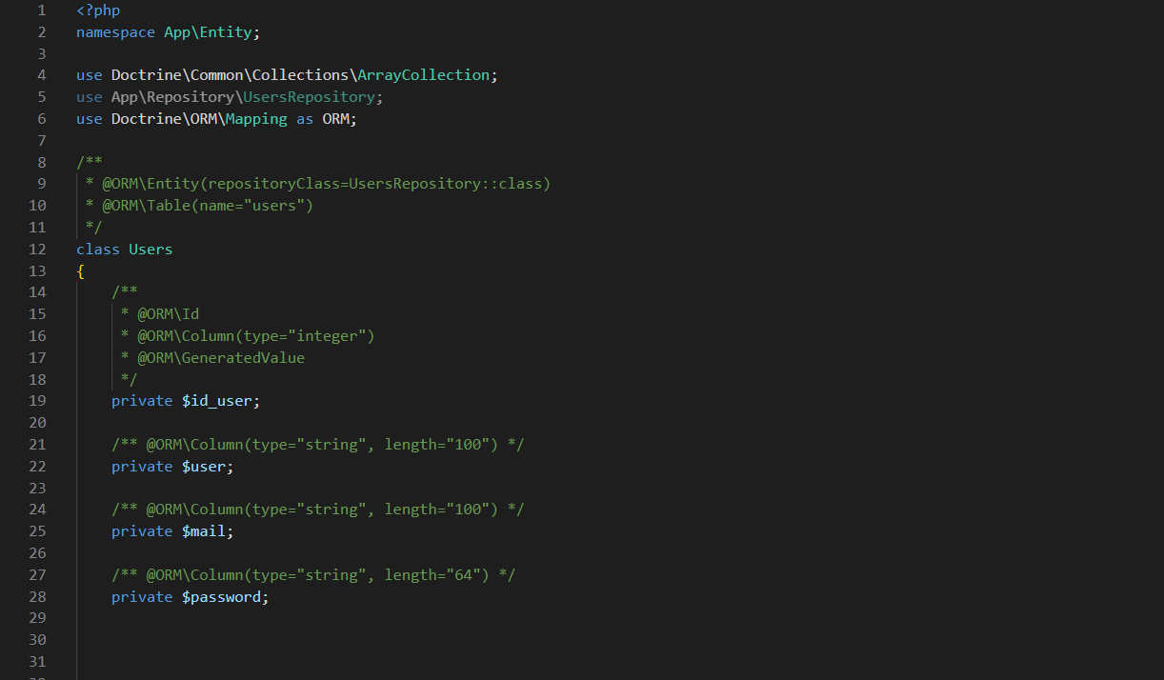

#### **Carpeta Repository.**

En el fichero **DattaRepository.php** tenemos los métodos por defecto, **find(), findBy(), findOneBy() y findAll().**

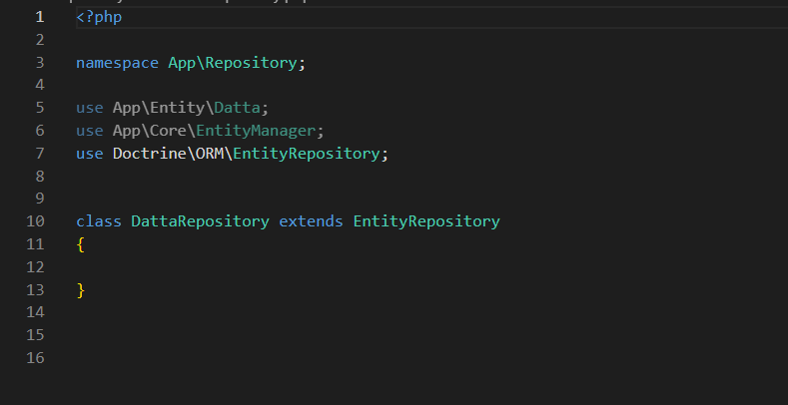

En el fichero **UsersRepository.php** tenemos los métodos por defecto, **find(), findBy(), findOneBy() y findAll()**. Además hemos creado las funciones **doLogin($values) , exitSesion(), doRegistrer($values) ,addComment($values,$id), updateProfile($values,$id) y deleteProfile($id)**.

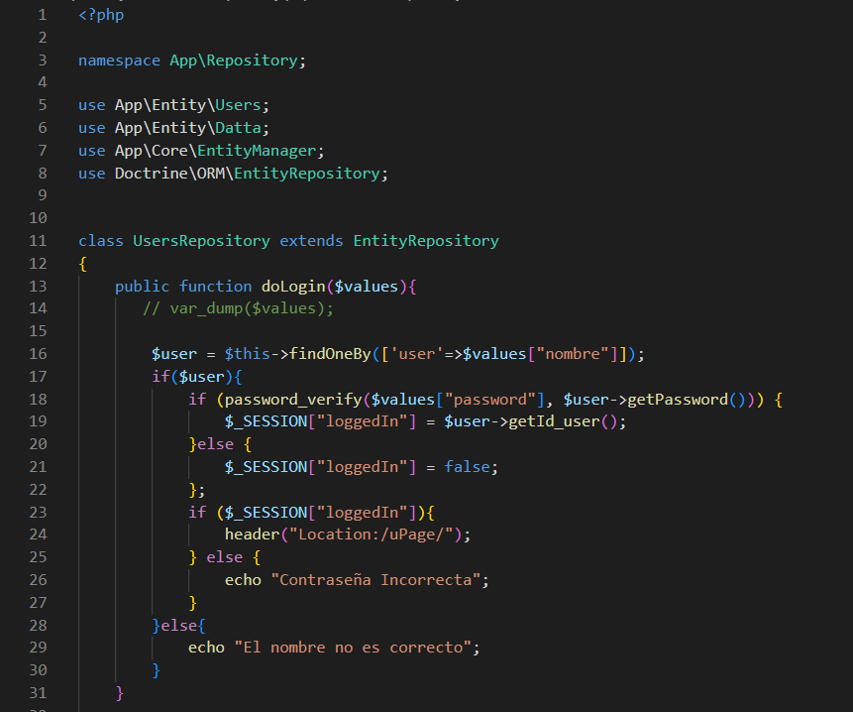

#### **Carpeta Templates.**

En la carpeta **templates** tenemos todos los **templates** que se han utilizado en la aplicación, se ha utilizado **twig** ya que la mayoría de los **templates** comparten una parten de la estructura.

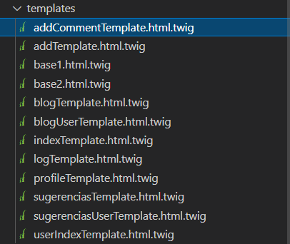

### **BBDD.**

En la base de datos tenemos la tabla de **users** , donde se guardan los datos de los usuarios. La tabla **user** tiene como clave primaria **id_user**.

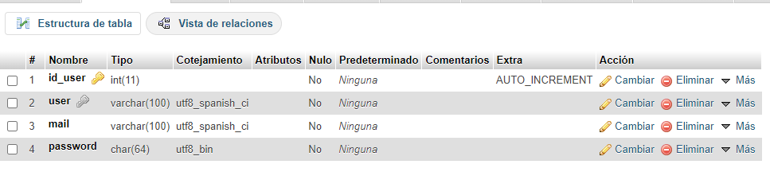

También tenemos la tabla **datta**, donde se guardan todos los datos de los comentarios. La tabla **datta** tiene como clave primaria **id_datta**.

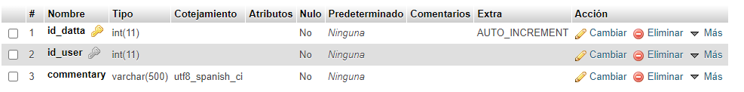

En esta tabla tenemos una relación del campo **id_user** de la tabla **datta** con el campo **id_user** de la tabla **users**

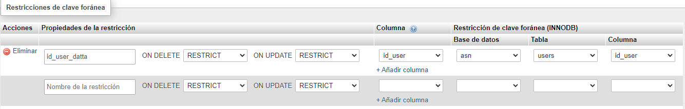

## **Resultados obtenidos.**

El resultado que se ha obtenido a partir de la realización de la aplicación es el siguiente. Cuando entramos en la página web no dirigirá a la página principal ,la sección home.

### **Home.**

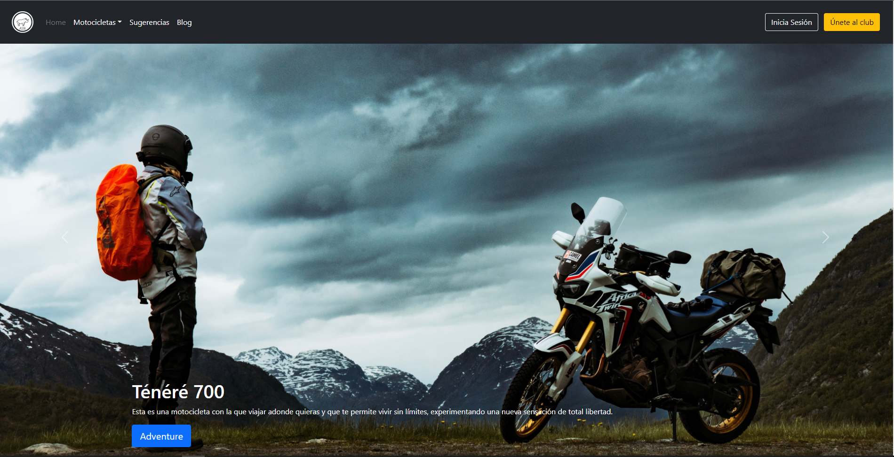

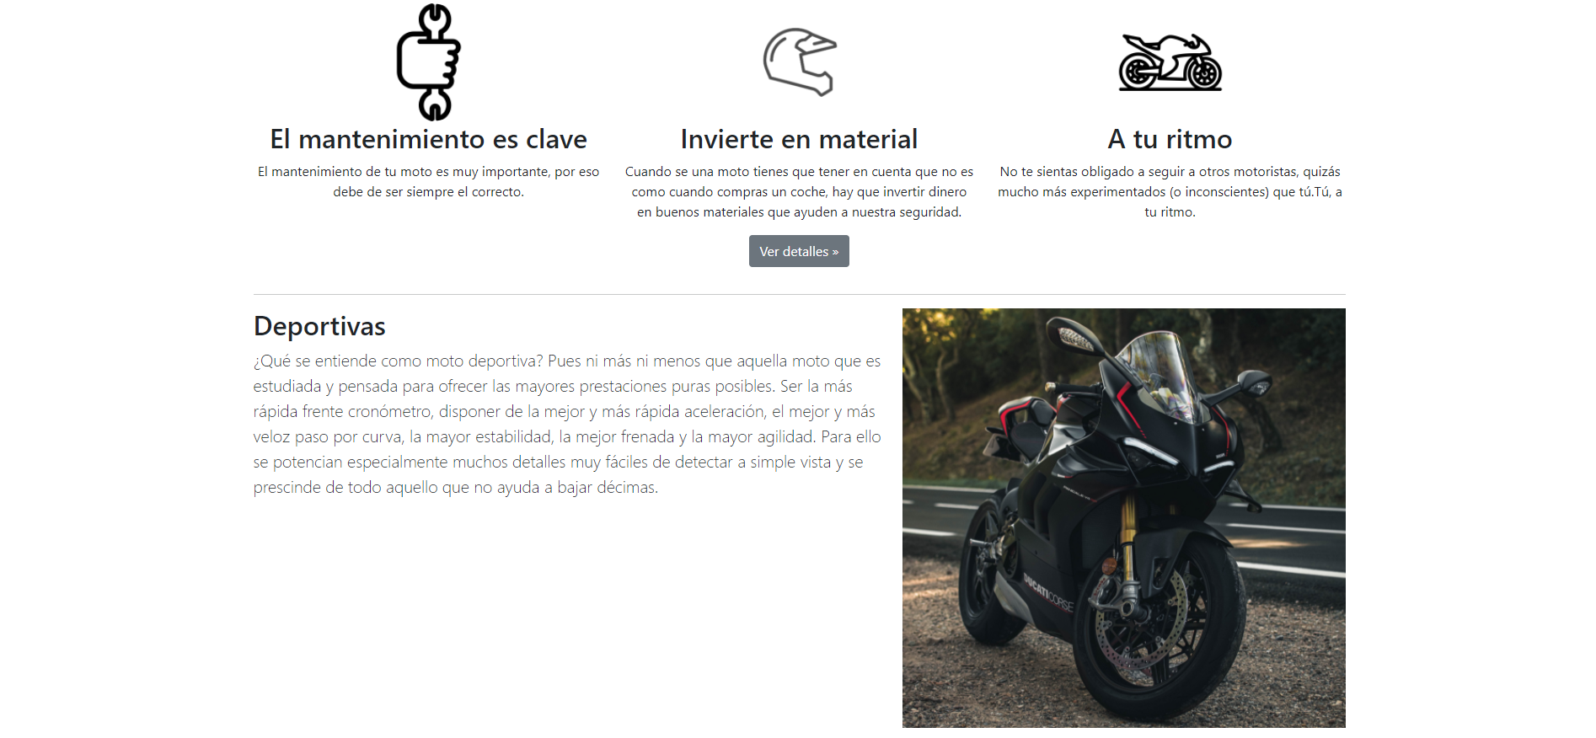

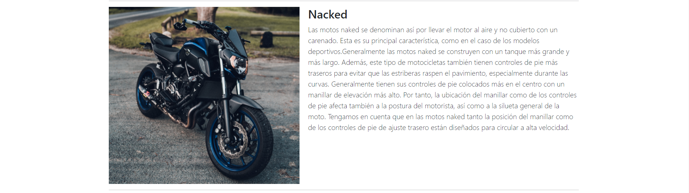

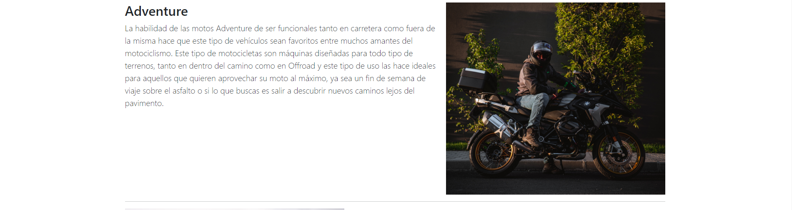

En esta sección de la web tenemos en primer lugar una barra de navegación por al que podremos navegar a los demás lugares de la página web, tenemos el logo de la compañía **ASN**, un enlace a home, a continuación tenemos un **navbar** **dropdown** el cual es un desplegable con enlaces para ver las diferentes tipos de motos que hay en **home**, seguido de motocicletas tenemos el enlace que nos redirigirá al apartado de la web sugerencias y por último junto a sugerencias tenemos un enlace para poder navegar hacía zona del **blog**.

En la parte derecha de la barra de navegación tenemos dos botones, **iniciar** **sesión** y **únete** **al** **club**, si tenemos un perfil creado podremos iniciar sesión haciendo click en el botón iniciar sesión, en el caso de que no tengamos un perfil creado y quisiésemos crearlo, tendríamos que hacer click en únete al club y rellenar los campos que se nos pide. Esta barra de navegación la comparten todas las diferentes secciones de la **web**.

Bajo la barra de navegación tenemos un **carrusel** con diferentes imágenes de motos, este **carrusel** se ha puesto en un tamaño bastante grande para que al usuario lo primero que le llame la atención sean estas imágenes y así que quiera seguir haciendo scroll para ver el resto de la web. Bajo este carrusel podemos ver el contenido principal del home, podemos ver las diferentes tipos de motos que más se venden actualmente y una descripción para ver la diferencia que hay de unos tipos de otros.

Por último tenemos un **footer**, el cual no muestra el nombre de la compañía.



### **Iniciar sesión.**

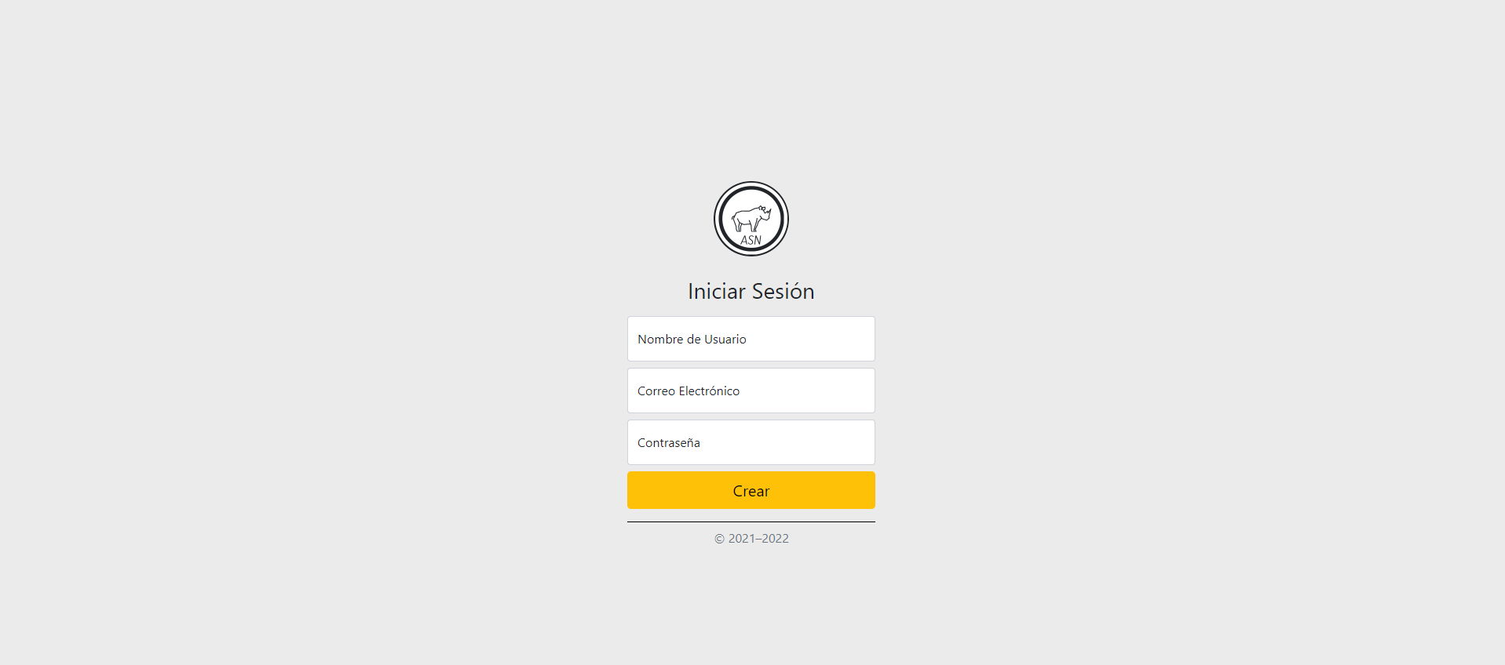

La sección de la aplicación iniciar sesión se utiliza para todos aquellos usuarios que no tengan una cuenta creada poder hacerlo, en este apartado no piden varios datos para poder tener un perfil, un nombre de usuario, un correo electrónico y una contraseña. Por último recalcar que el logo de la compañía **ASN** es un enlace hacía el **home**.

### **Login.**

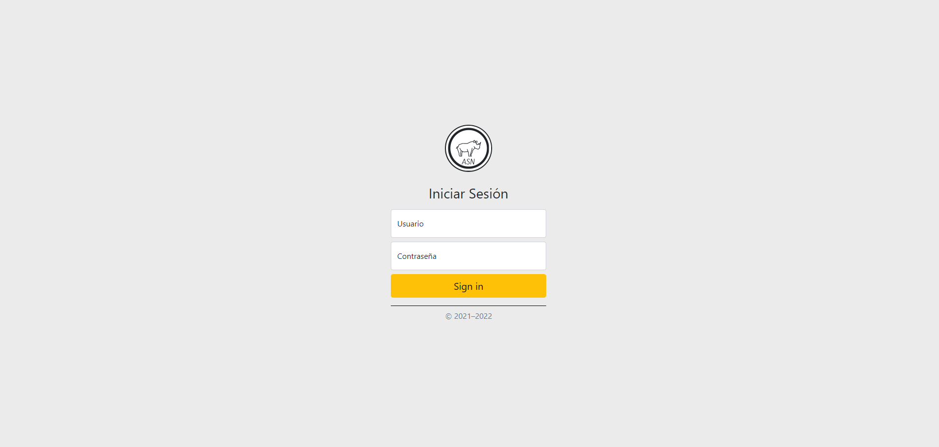

En esta parte de la **web** tenemos el apartado de iniciar sesión, en la cual el usuario que esté registrado tendrá que introducir su nombre de usuario y su contraseña para poder realizar el inicio de sesión. Puesto que comparten el mismo **template** **inicia sesión** y **crear cuenta**, el logo también es un enlace a **home**.

### **Sugerencias.**

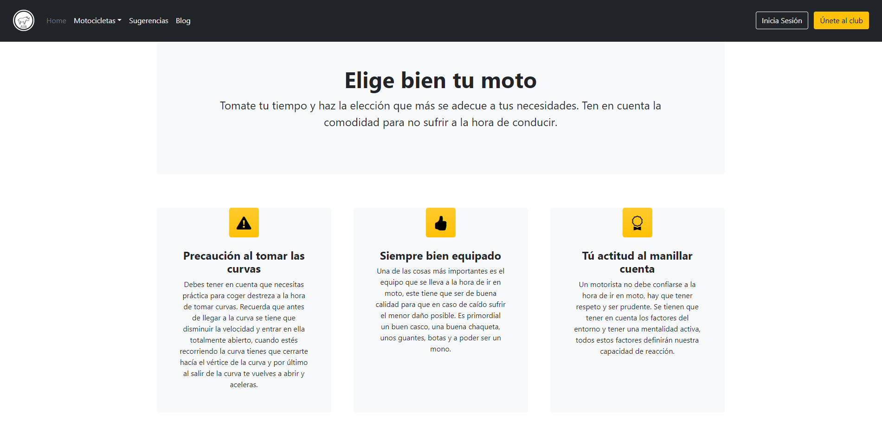

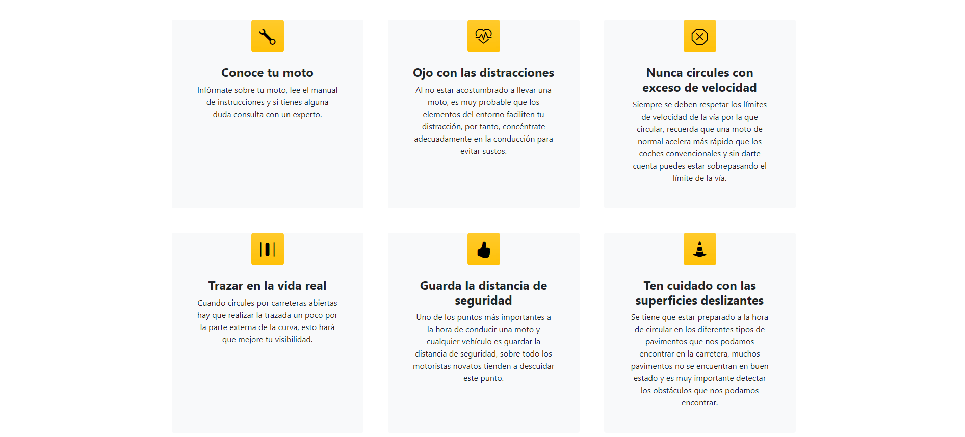



En la zona de sugerencias tenemos en primer lugar un título principal, “Elige bien tu moto”, y posteriormente encontramos una serie de cartas en las cuales el usuario podrá leer diferentes consejos que hay que tener en cuenta si vas a ir en moto.

### **Blog.**

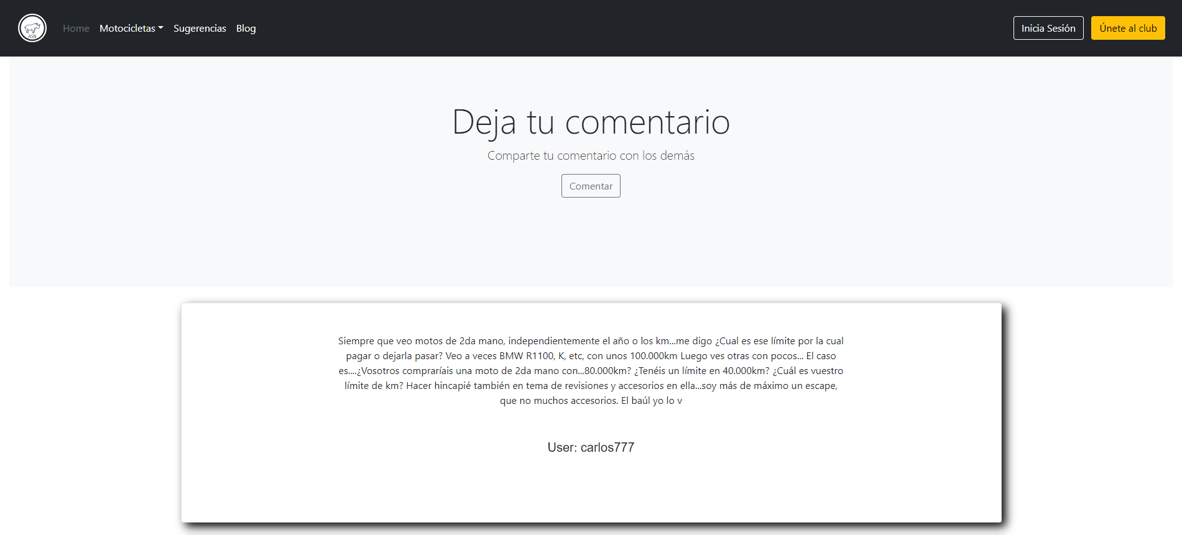

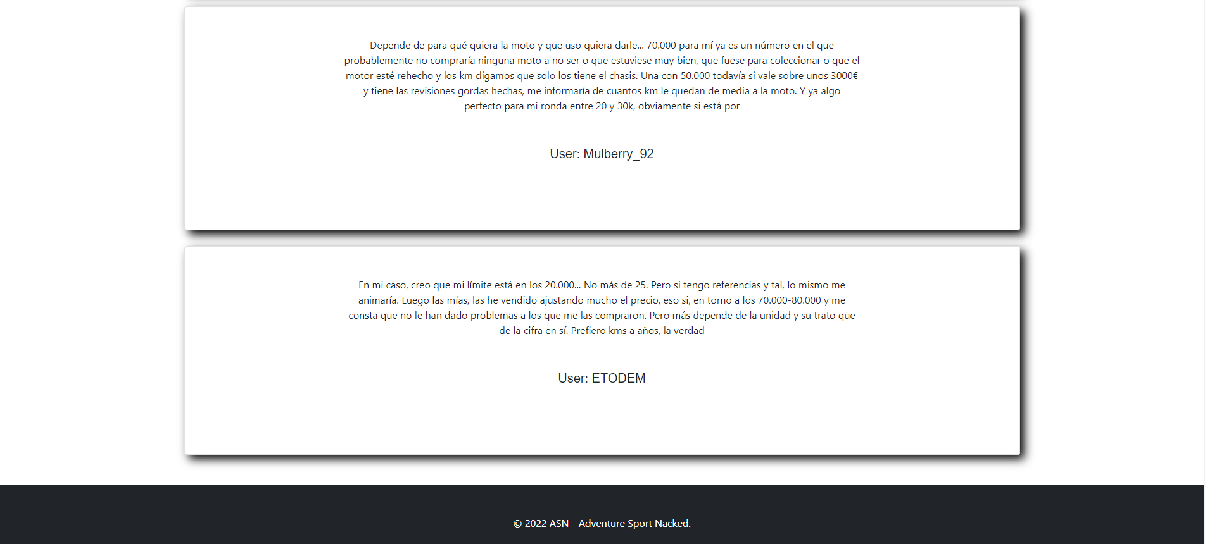

En la zona del **blog** tenemos en un título principal, **“Deja tu comentario”**, bajo esté título tenemos un botón **“comentar”**, si hacemos click sobre este botón y tenemos una sesión iniciada no dirigirá a una zona de la web para poder publicar un comentario. En el caso de no tener una sesión iniciada, nos redirigirá a la sección de la aplicación de iniciar sesión.

Si seguimos visualizando la página web podremos ver los comentarios que han publicado todos aquellos usuarios que tienen un perfil creado y han querido compartir un comentario con el resto.

### **Comment.**

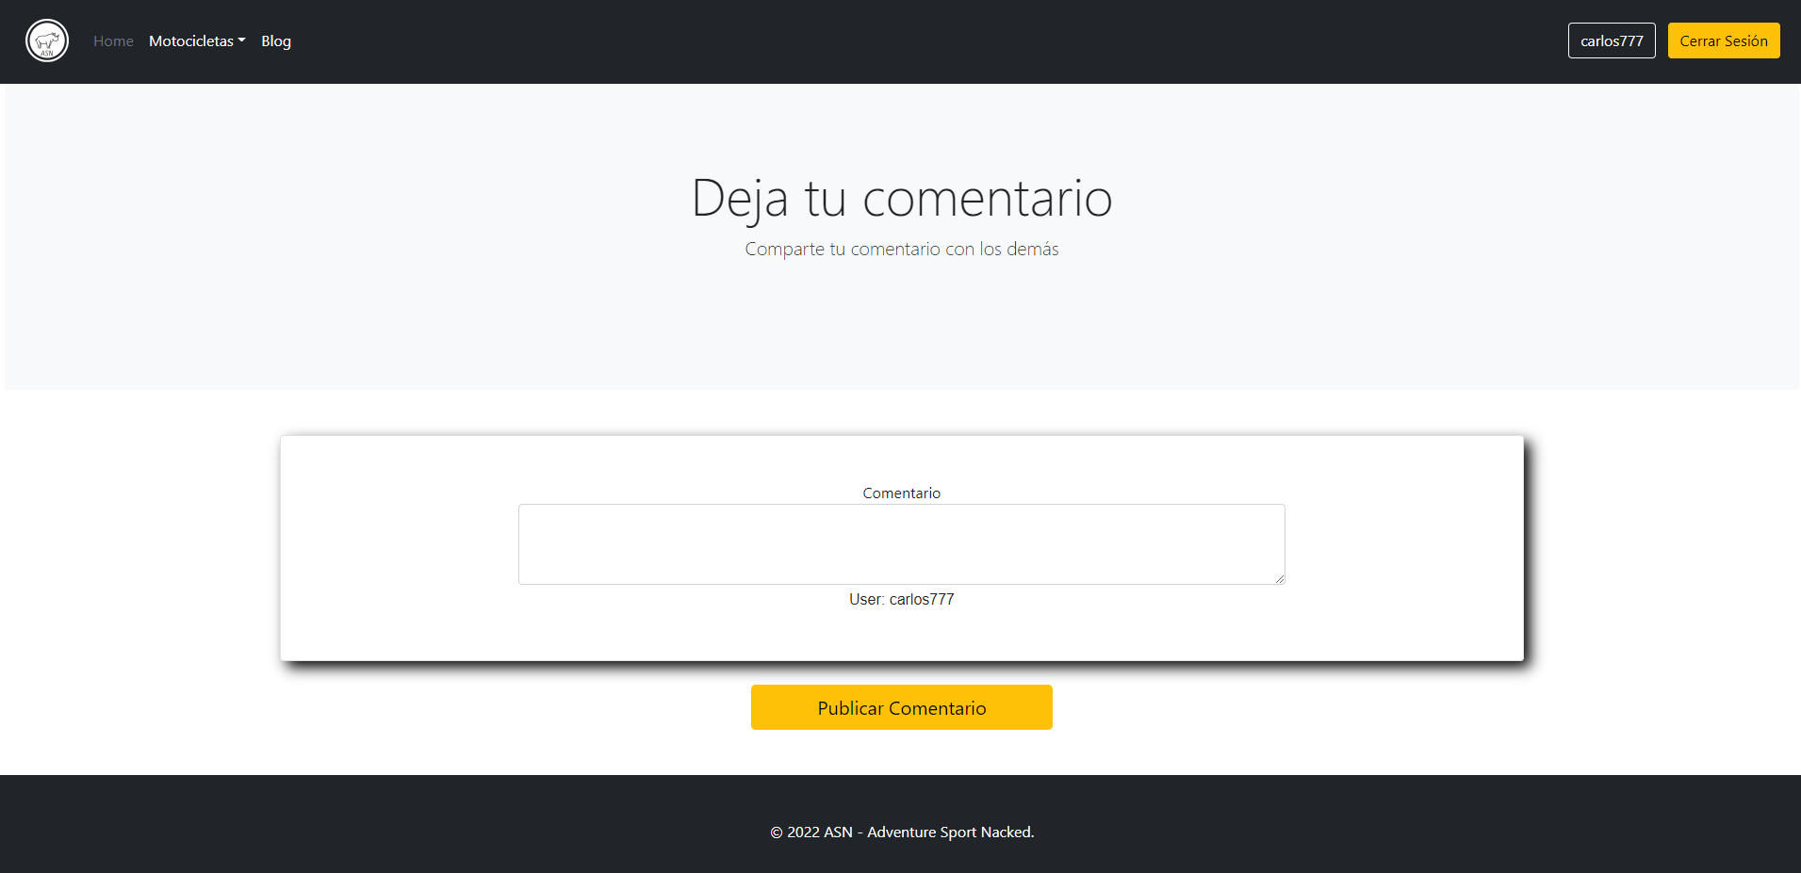

En la sección de la aplicación **comment** si tenemos una sesión iniciada podemos introducir un comentario en el **textarea** y una vez que ya tenemos nuestro comentario hacemos click en el botón “publicar comentario” para publicar nuestro comentario y que se muestre en la sección del blog.

### **Profile.**

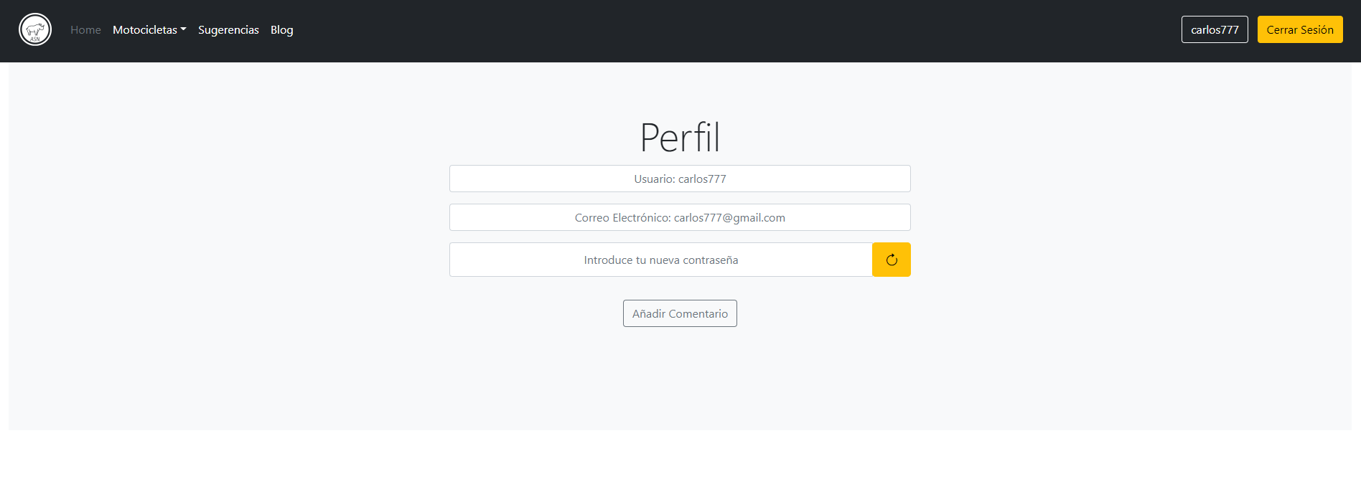

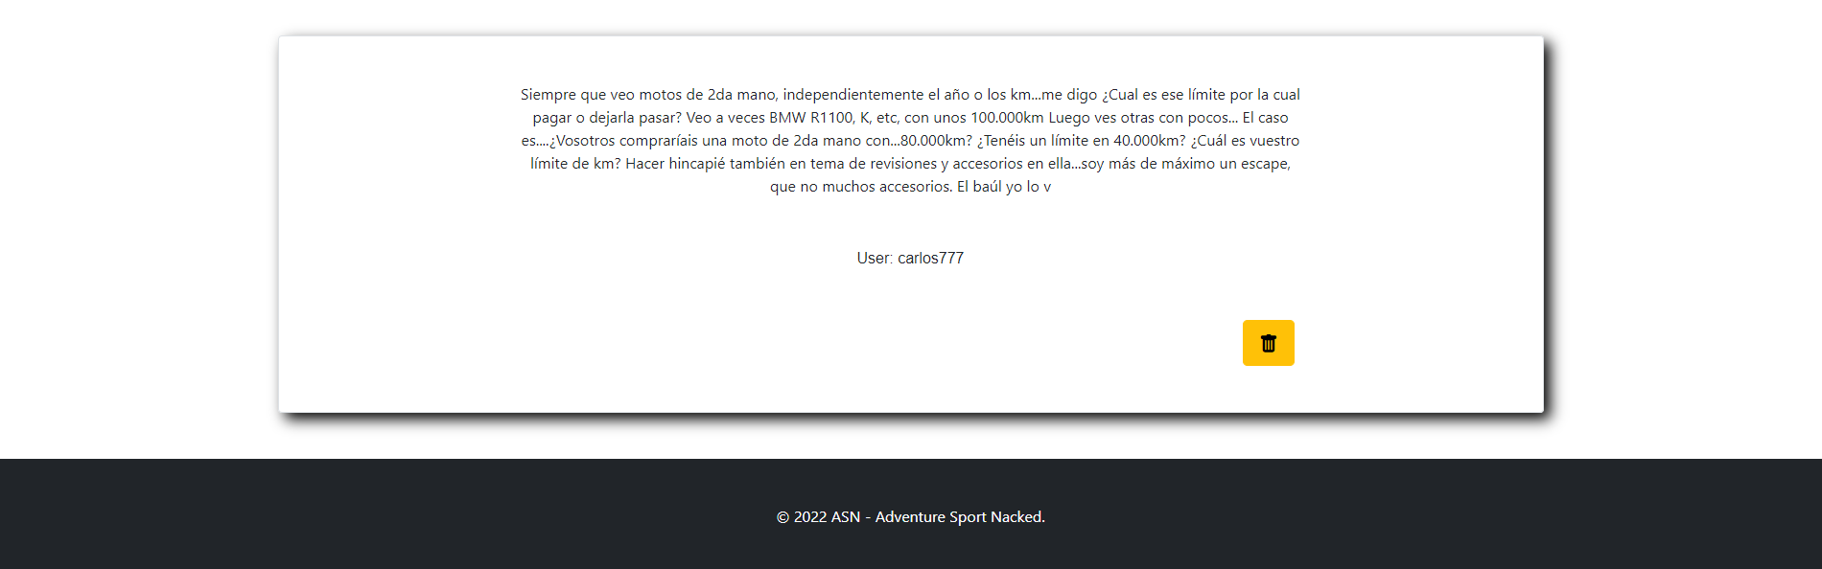

En esta sección de la aplicación primero tenemos una serie de **inputs** los cuales se muestran los datos de la persona que está con una sesión iniciada, si queremos editar cualquier dato lo único que tenemos que hacer es introducir el dato que queramos modificar y hacer click en el botón de refrescar. Bajo tenemos un botón **“Añadir Comentario”**, que no dirige a la sección vista con anterioridad para poder publicar comentarios, por último tenemos los comentarios publicados por el usuario que ha iniciado sesión , en el caso de que algún comentario se quiera eliminar, el usuario lo único que tiene que hacer click en el icono de la basura para poder eliminarlo.

## **Puesta en funcionamiento.**

Para poner en funcionamiento la aplicación tenemos que comprobar si tenemos instalado doctrine **orm** de forma correcta. Tendremos que poner los siguientes comando si no lo tenemos instalado:

**- composer init -n --name "daw2-dwes/mvc-simple"**

**- composer install - composer require “twig/twig”**

**- composer require “doctrine/orm” -w**

**- composer require “symfony/cache”**

**- composer require “doctrine/annotations”**

Se tiene que quedar esta estructura en el fichero **composer.json**, tendremos que introducir el apartado de **“autoload”**.

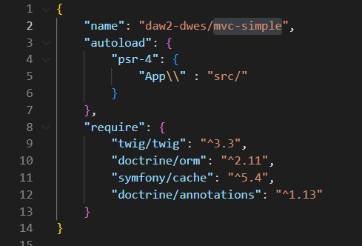

Si aún así no te funciona el proyecto consulta el siguiente enlace. <https://packagist.org/packages/doctrine/orm>

Una vez que hemos realizado los pasos anteriores en el caso de no tener doctrine orm instalado, tenemos que ir a nuestra consola del ordenador, preferible abrirla desde VS para que sea más cómodo, e introducimos el comando php -S localhost:8000, y en nuestro navegador introducimos en la barra de navegación localhost:8000 para poder visualizar la aplicación en local. Importante tener el servidor de apache iniciado y la base de datos en phpMyAdmin.

# **Conclusiones.**

Tras realizar este proyecto me he dado cuenta que en mi caso a la hora de realizar una aplicación web se tienen que tener en cuenta varios puntos:

* A la hora de realizar una web primero se tiene que tener en cuenta como la vamos a diseñar, en mi caso me dibujé en una libreta la estructura de las diferentes secciones.
* Cuando uno está programando se tienen que tener en cuenta todos los errores que puede dar la aplicación y como intentar solucionarlos.
* Se tiene que investigar mucho sobre el tema del que vas a realizar tu aplicación.
* Se tiene que seguir una metodología de trabajo para poder afrontar de una forma ordenada todo el proyecto.

En conclusión , haciendo una aplicación web junto con una memoria te hace aprender mucho , realizando la memoria también se aprende a ver la idea que has desarrollado que lugar puede tener en el mercado y saber de que forma explicar una aplicación.

# **Líneas futuras de trabajo.**

El siguiente paso de la empresa ASN no solo será tener una web donde la gente pueda consultar información y poder añadir comentarios al blog, también se podrá consultar cuales son los modelos de motos más vendidos en la actualidad , que modelos de cascos y equipamiento se recomiendan mostrando vídeos con pruebas reales de resistencia e incluso se podrá comprar equipación de moto desde nuestra aplicación.

Otro de los proyectos que tenemos es lanzar una aplicación para móvil donde todo aquel que la descargue e interactúe con su perfil entrará en sorteos que se irán haciendo, en resumen tenemos varios proyectos muy ambiciosos para esta empresa.

# **Bibliografía.**

**Bootstrap**

<https://getbootstrap.com/docs/5.0/getting-started/introduction/>

**W3schools**

[**https://www.w3schools.com/**](https://www.w3schools.com/)

**Stack overflow**

[**https://es.stackoverflow.com/**](https://es.stackoverflow.com/)

**Códigos de colores HTML**

[**https://htmlcolorcodes.com/es/**](https://htmlcolorcodes.com/es/)

**Unplash**

[**https://unsplash.com**](https://unsplash.com)

**Florifa Oberta**

[**https://www.floridaoberta.com**](https://www.floridaoberta.com)

**Wix Blog**

[**https://es.wix.com/blog/2021/10/blog-ejemplos**](https://es.wix.com/blog/2021/10/blog-ejemplos)